Создание VPN соединения IKEv2 для удаленной работы

в корпоративной сети АК «АЛРОСА» (ПАО)

1. Нажимаем иконку **параметров подключения к сети**.

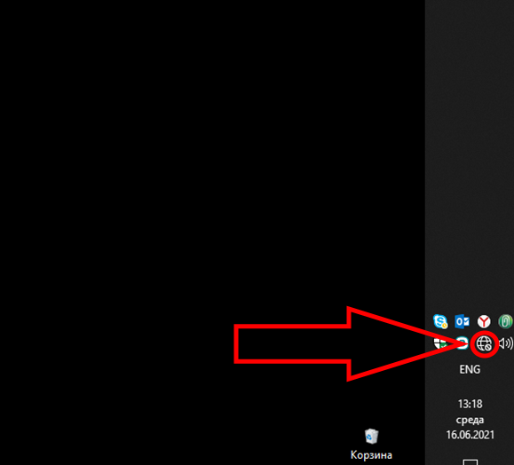

1. Нажимаем **«Параметры сети и Интернет»** откроется новое окно

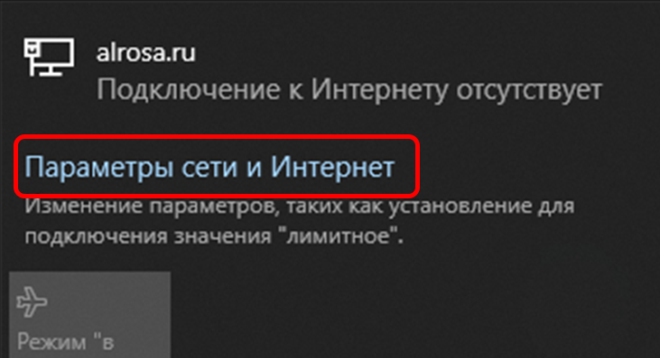

1. Далее нажмите **«Параметры VPN»**

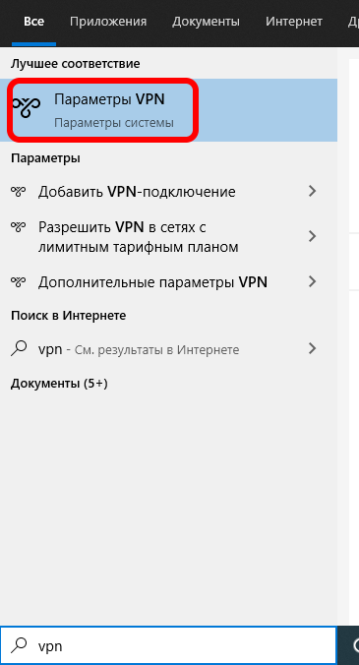

1. Нажмите **«добавить VPN-подключение»**



1. Создаем новое VPN подключение к корпоративной сети:

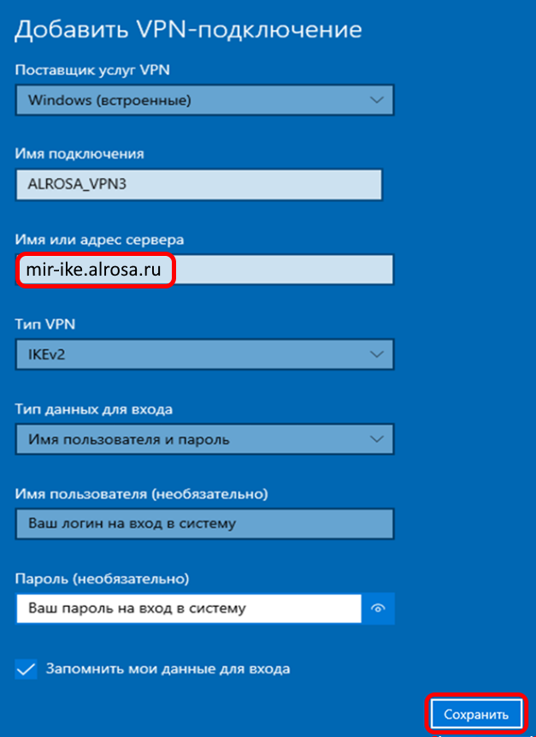

Параметры подключения:

**Поставщик услуг VPN** - Windows (встроенные).

**Имя подключения** - удобное для вас имя подключения.

**Имя или адрес сервера**- адрес сервера VPN (mir-ike.alrosa.ru).

**Тип VPN** - IKEv2.

**Тип данных для входа** - Имя пользователя и пароль.

**Имя пользователя** - Имя пользователя для подключения (Ваша рабочая учетная запись).

**Пароль** - Пароль для подключения. (Пароль от вашей рабочей учетной записи)

**Поставьте галочку** напротив «**Запомнить мои данные для входа»**.

1. Выберите любое из созданных новых подключений VPN и нажмите **Подключиться**.

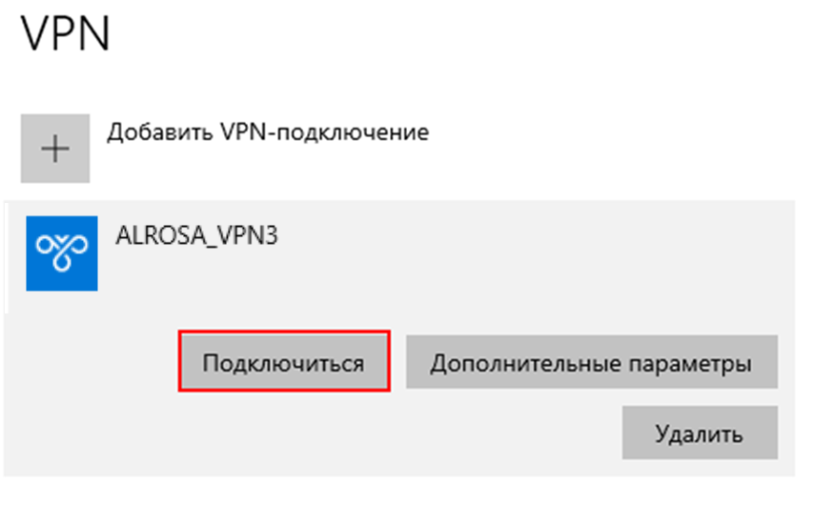

1. Дождитесь окончания подключения и закройте окно **Параметры**

